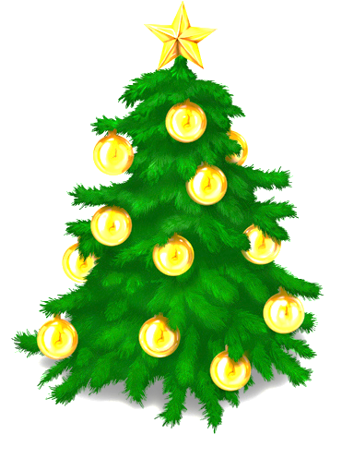
Gazetka Szkolna
Nr 2
2014

W tym szczególnym dniu znikają cierpienia, przychodzi szczęście,
nadzieja i radość niech Cię wypełni
podziel się opłatkiem i złóż bliskim serdeczne życzenia.
Bo On w stajence się urodzi, więc to jest ta nadzieja i radość
przyjście na świat Jezusa syna Bożego więc śpiewajmy wesołe kolędy.

Wigilia

Czas kiedy rodzina zbiera się razem w rodzinnym gronie.
Dajemy sobie prezenty nawzajem cieszymy się, lecz kiedyś było inaczej posłuchajcie pewnej, krótkiej historii o Mikołaju:

Święty Mikołaj, po bogatych rodzicach otrzymał w spadku znaczny majątek, którym chętnie dzielił się z ubogimi. Wyróżniał się pobożnością i miłosierdziem. Mieszkańcy Miry wybrali go na swojego biskupa. Ze względu na przypisywane mu legendą uczynki m.in. cały majątek rozdał biednym, został pierwowzorem postaci rozdającej prezenty dzieciom. Święty Mikołaj zmarł 6 grudnia około roku 345. Obecność Świętego Mikołaja zapowiada nadejście Świąt Bożego Narodzenia!
W dawnych czasach dzieci zanim miały dostać prezenty na niebie miała się pojawić pierwsza gwiazdka !
W pewnych krajach takie tradycje trwają do dziś.
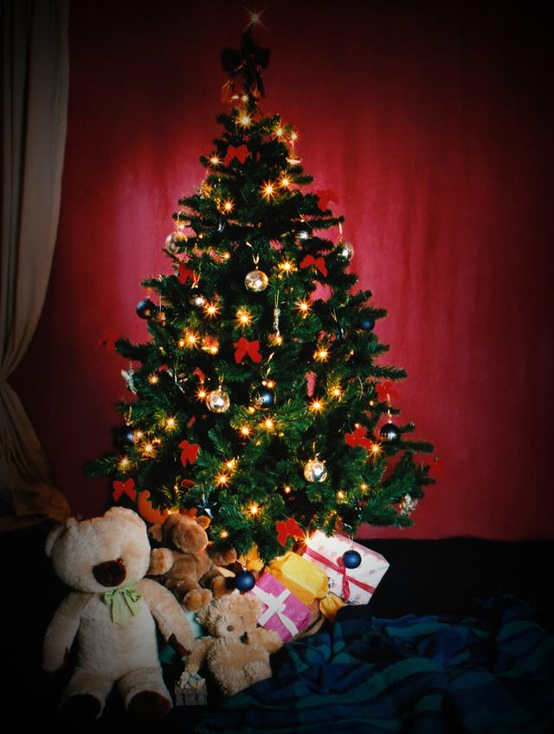
W dawnych czasach dzieci dostawały drobne prezenty a, dzisiaj liczymy na coś bardzo drogiego, wymagamy bardzo wiele.
Oprac. Ania Śpiewak

Święta w moim domu.
Moje święta chcę spędzić z rodziną. W wigilię będę jadł barszcz z uszkami oraz rybę smażoną, którą smaży moja mama. Gdy wstanę wcześnie rano będę rozpakowywał prezenty. Później pojadę do babci i razem zjemy kolację (…)
Tam też rozpakuję prezenty, które dostałem od Świętego Mikołaja. Następnie będę dzielił się z rodziną opłatkiem i życzył im wszystkiego najlepszego. Później będziemy razem śpiewać kolędy, które są moimi ulubionymi pieśniami.
Prezentem, który chcę dostać, to gitara, piłka nożna, a także paczkę ze słodyczami. Przed wigilią zawsze ubieramy naszą rodzinną choinkę. Wigilia i Święta Bożego Narodzenia, to moje ulubione święta.
Adam Z. kl. IVa
Ja i moja rodzina w Święta Bożego Narodzenia jemy pierogi z serem, barszcz z uszkami i dzielimy się opłatkiem, później idziemy pod choinkę i dajemy sobie prezenty. Na drugi dzień jedziemy do rodziny i dajemy m prezenty na święta.
Łukasz M. z kl.IVa
Moje święta są bardzo wesołe. Jestem bardzo szczęśliwy, ponieważ dostaję prezenty. Atmosfera jest najlepsza, ponieważ spotykamy się z całą rodziną. Jemy pierogi, karpia, barszcz. Święta Bożego Narodzenia, to najfajnieszy dzień w roku. Życzę Wesołych Świąt całej Podstawowej w Opinogórze Górnej!
Olek R. z kl.IVa

Moja święta spędzam u babci. Najpierw dzielimy się opłatkiem. Moją najulubieńszą potrawą jest ryba, ziemniaki, barszcz i ciasta. Zawsze na święta ubieramy dom, mamy Mikołaja a pod dachem są niebieskie lampki. Mamy sztuczną choinkę, są mrugające lampki : żółte, białe i granatowe. Po zjedzeniu wieczerzy rozpakowujemy prezenty.
Arek B. z lk. IVb
Moje święta wyglądają tak, że przyjeżdża moja najbliższa rodzina i ubieramy wspólnie choinkę. Najmłodszy z nas zakłada czubek choinki. Mama z ciociami i babcią robią potrawy wigilijne, a wtedy dzieci czekają na Świętego Mikołaja, a za Mikołaja przebiera się mój tata. Moje ulubione danie, to pierogi. Najbardziej bym chciał dostać policyjny zestaw klocków Lego City.
Kacper J. z kl.IV
Podczas świąt przyjeżdża do mnie rodzina. Jemy kolację, różne ciasta i potrawy. Ubieramy choinkę, jest bardzo zielona. Na gałązkach wieszamy bombki i różne słodkości. Dzielimy się opłatkiem, składamy sobie życzenia i dostajemy prezenty.
Łukasz O. z kl. IV
Moje święta są bardzo fajne, jestem bardzo szczęśliwy bo odpakowujemy prezenty. Zapraszamy całą naszą rodzinę. Jemy dużo potraw np. ryby, różne sałatki, kotlety, pierogi. Jest miła zabawa.
Krystian SZ. Z kl. IV
Ja moja rodzina święta spędzamy wesoło. Przy wigilijnym stole jemy: pierogi z twarogiem, barszcz z uszkami, karpia i wiele innych potraw. Mikołaj przychodzi do nas o godz. 18:00. Ma siwą brodę i czerwony strój.
Życzę Wam Wesołych Świat.
Jan M. z kl. IV
Na wigilię w szkole chciałbym dostać piłkę do nogi i czekoladę. A pod choinkę nie wiem co mi mama kupi. W moim domu mamy tradycje np. jemy karpia i ubieramy choinkę. Razem z nasza rodziną się spotykamy. Bardzo lubię święta.
Na czubku naszej choinki lśni gwiazda betlejemska. Czasami moja mama lub tata, czasem brat przebierają się za Mikołaja.
Jakub K. z kl.IV
Przepisał Jacek J. z Va
